青少年软件编程（图形化）等级考试（2级）
2025年3月 满分100分
姓名：＿＿＿＿＿＿ 准考证号：＿＿＿＿＿＿＿＿ 得分：＿＿＿＿＿＿

一、单选题（共25题，共50分）
1．甲、乙、丙、丁、戊五人参加100米跑比赛，甲说:“我的前面至少有两人，但我比丁快。”乙说:“我的前面是戊。”丙说:“我的后面还有两个人。”请从前往后（按照速度快慢）排出这五个人的名次？（ ）
A．甲、乙、丙、丁、戊
B．戊、乙、丙、甲、丁
C．戊、乙、甲、丙、丁
D．戊、乙、丙、丁、甲

2．根据下表中的排列规律，在空格里填上适当的数？（ ）
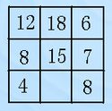
A．12
B．21
C．16
D．10

3．从所给的四个选项中，选择最合适的一个填入问号处，使其呈现一定的规律性？（ ）
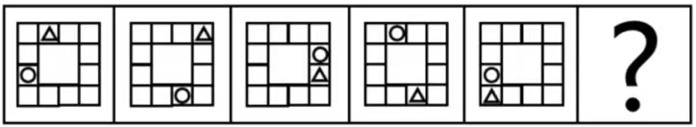
A．  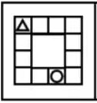 | B．  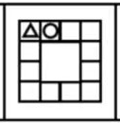
C．  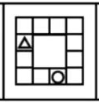 | D．  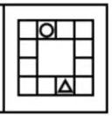

4．虫子的初始位置和方向如下图所示，下列哪个选项能使虫子只能在白色区域移动？（ ）
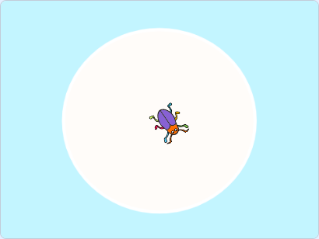
A．  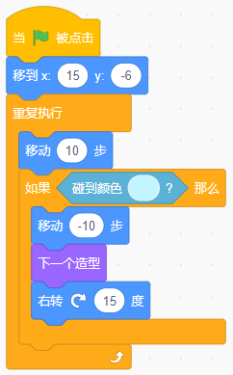 | B．  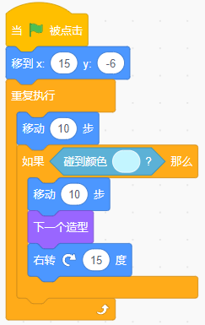
C．  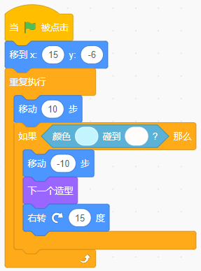 | D．  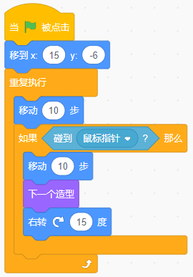

5．角色初始位置如下图所示，下列哪个选项可以使小猫碰到老鼠后大小增加10？（ ）
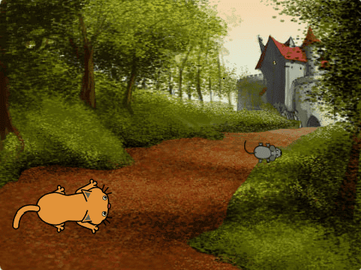
A．  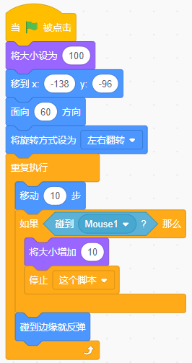 | B．  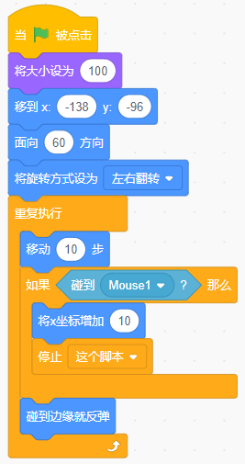
C．  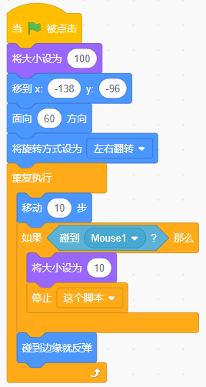 | D．  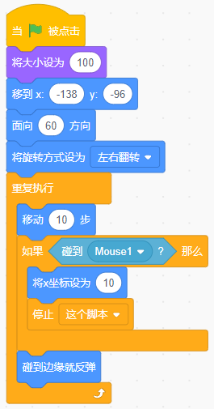

6．角色初始位置如下左图所示，角色鸭子运行下列哪个选项的程序，舞台上角色变成如下右图所示的效果？（ ）
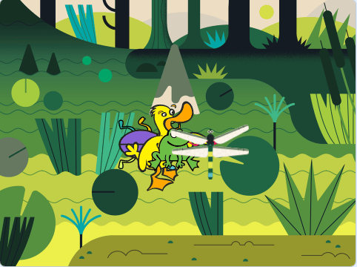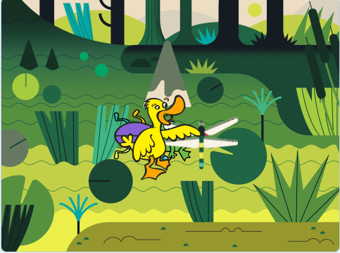
A．  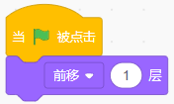 | B．  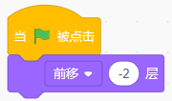
C．  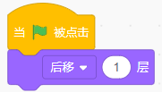 | D．  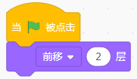

7．运行下列程序后，音量的值是？（ ）
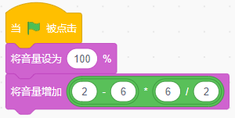
A．0
B．88
C．100
D．75

8．运行下列程序后，角色的坐标是？（ ）
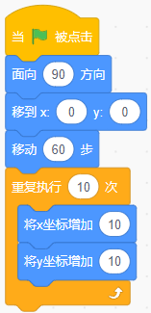
A．(100,100)
B．(60,100)
C．(100,60)
D．(160,100)

9．下列哪个算式的值最大？（ ）
A．  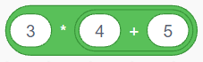 | B．  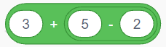
C．  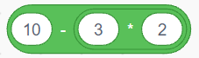 | D．  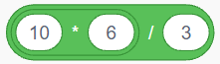

10．角色初始位置如下左图所示，小鱼程序的流程图如下右图所示，运行程序后，小鱼会说？（ ）
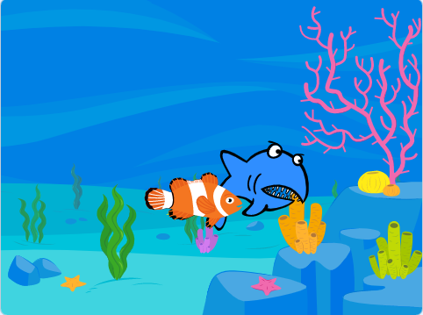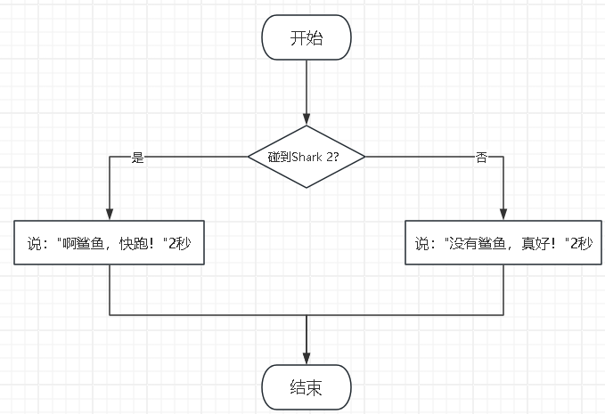
A．说："啊鲨鱼，快跑！"2秒
B．说："没有鲨鱼，真好！"2秒
C．先说："啊鲨鱼，快跑！"2秒，再说："没有鲨鱼，真好！"2秒
D．先说："没有鲨鱼，真好！"2秒，再说："啊鲨鱼，快跑！"2秒

11．运行下列程序后，角色的坐标是？（ ）
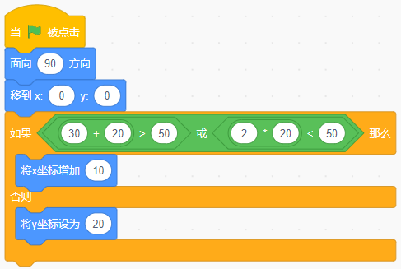
A．(0,20)
B．(10,0)
C．(10,20)
D．(20,0)

12．角色初始位置如下图所示，下列哪个选项能实现，按下一次↑键后，小猴子先向上跳起，再落回原地？（ ）
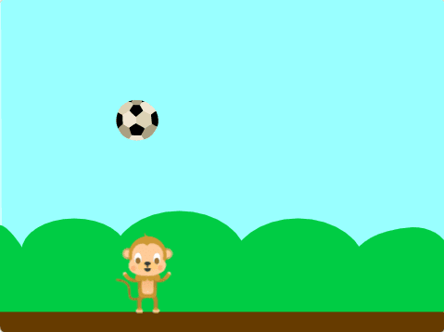
A．  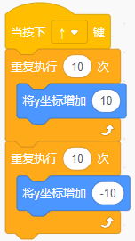 | B．  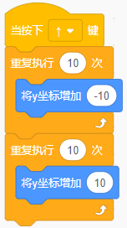
C．  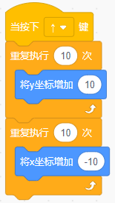 | D．  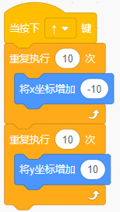

13．汽车的初始位置为(-150,-100)，运行一次下列哪个选项的程序，可以让汽车经过(150,-100)的位置？（ ）

A．  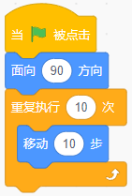 | B．  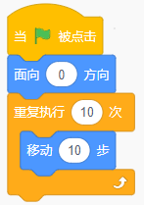
C．  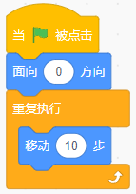 | D．  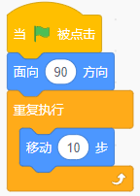

14．角色初始位置如下图所示，每个格子的长度为100，小猫运行程序后，最终停在哪个格子上？（ ）
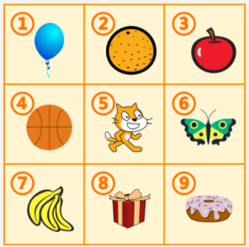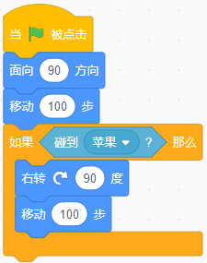
A．③号格子
B．⑤号格子
C．⑥号格子
D．⑨号格子

15．多次点击“响一点”按钮，哪个区域声音的音量会变大？（ ）
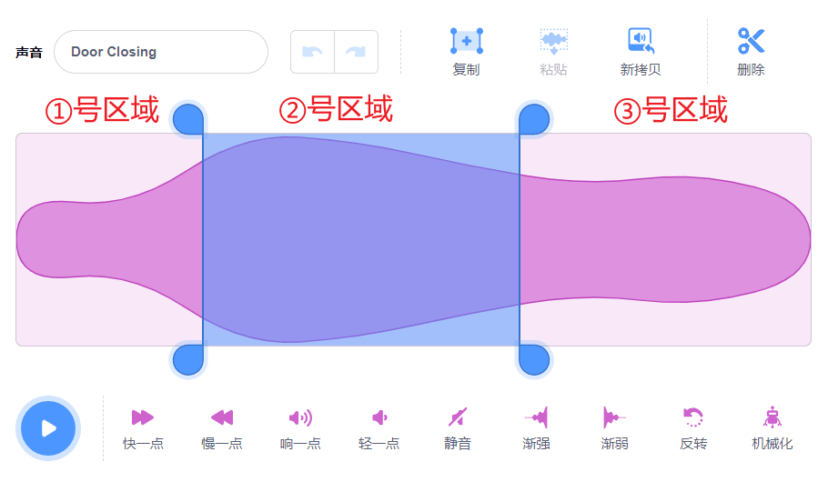
A．①号区域
B．②号区域
C．③号区域
D．都不会

16．角色初始位置如下图所示，小鱼角色运行程序后，下列说法正确的是？（ ）
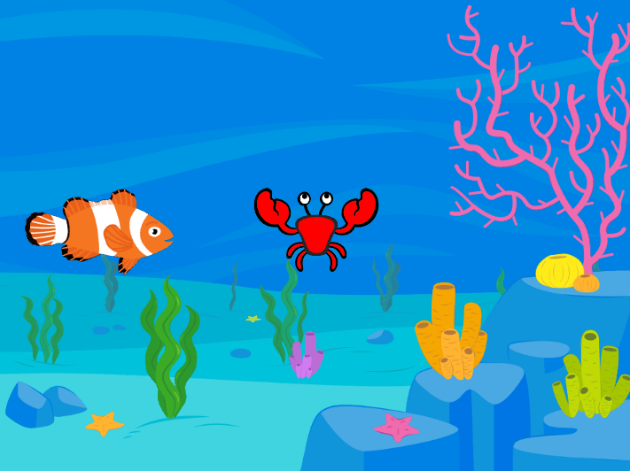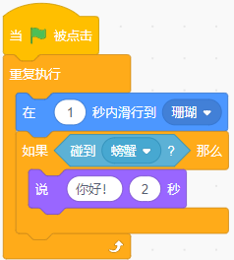
A．小鱼不会到达珊瑚的位置
B．小鱼会说“你好”2秒
C．小鱼在滑行过程中不会碰到螃蟹
D．小鱼不会说“你好”2秒

17．下列哪个选项的程序能实现让角色在房间不停地来回走？（ ）
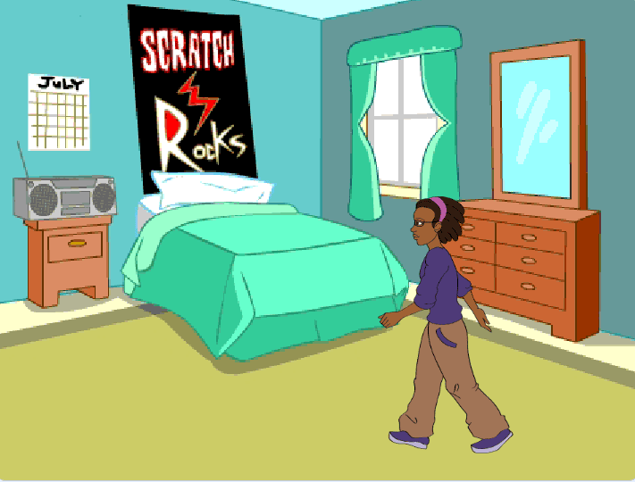
A．  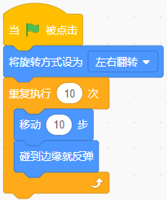 | B．  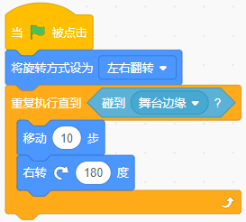
C．  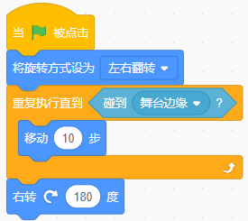 | D．  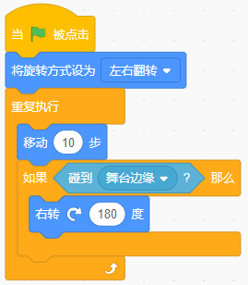

18．下列哪个选项不是循环语句？（ ）
A．  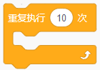 | B．  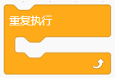
C．  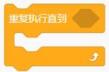 | D．  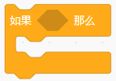

19．下列哪个选项可以实现，敌人碰到子弹消失，程序结束？（ ）
A．  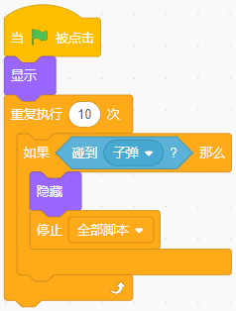 | B．  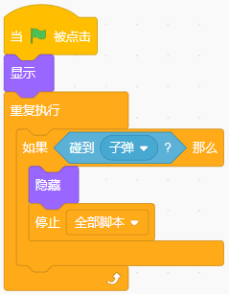
C．  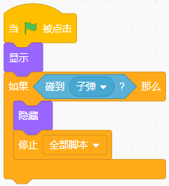 | D．  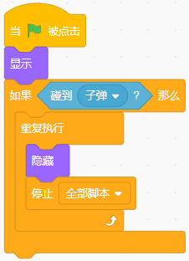

20．小鸡的初始位置如下图所示，下列哪个选项能实现，小鸡移动到房子黑色门后消失？（ ）

A．  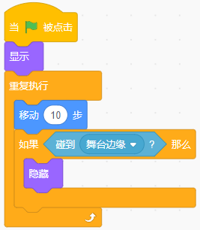 | B．  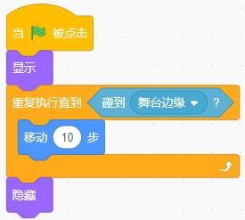
C．  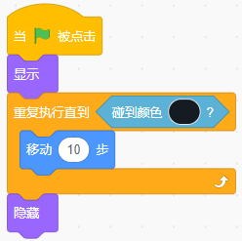 | D．  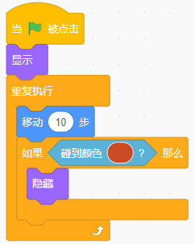

21．下列积木的运算结果为20的是？（ ）
A．  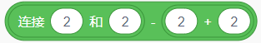 | B．  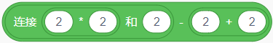
C．  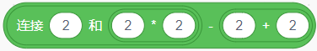 | D．  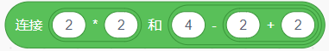

22．运行下列程序，舞台上可以看到？（ ）
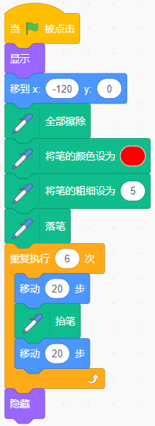
A．  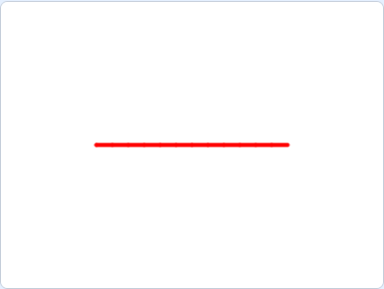 | B．  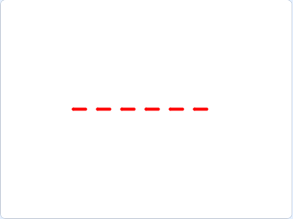
C．  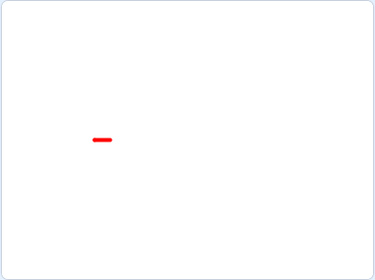 | D．  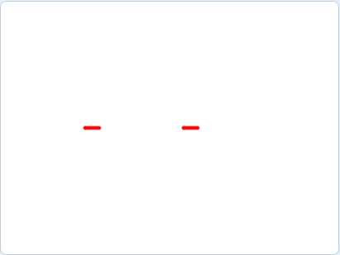

23．要想画出如下图所示的图形，右边程序的①②处应填写？（ ）
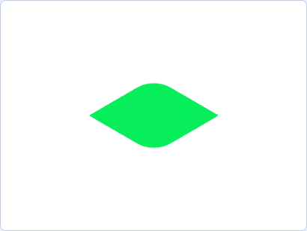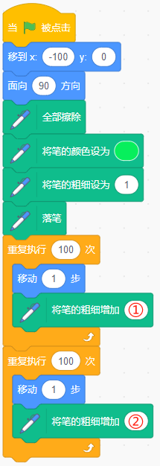
A．1，-1
B．-1，1
C．1，1
D．-1，-1

24．角色初始大小为100，运行下列程序后，角色的大小是？（ ）
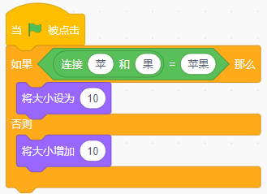
A．100
B．110
C．90
D．10

25．小明、小红、小刚、小华去买水果。小明发现他买的水果比小红少，小红发现她买的水果比小刚多，小华发现他买的水果比小明少。谁买的水果最多？（ ）
A．小明
B．小红
C．小刚
D．小华

二、判断题（共10题，共20分）
26．蝴蝶初始位置如下图所示，运行程序后，按下一次→键，蝴蝶可以水平向右移动10步。（ ）

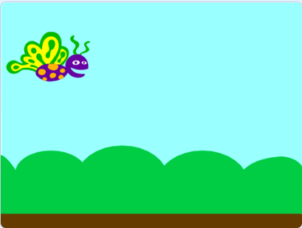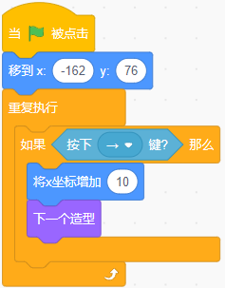

27．点击绿旗，运行下列程序，不做任何操作，会播放声音Cave。（ ）
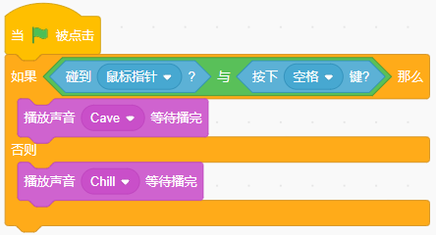

28．运行下列程序后，按下空格键，雪花角色会逐渐消失，再逐渐显示。（ ）
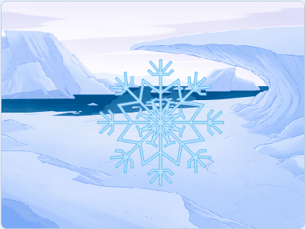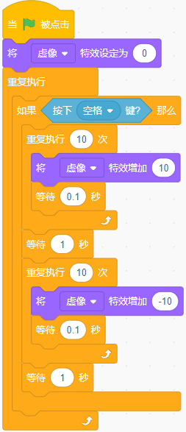

29．默认小猫角色，初始方向为水平向右，运行一次下列程序后，舞台上能画出如下左图所示的图案。（ ）
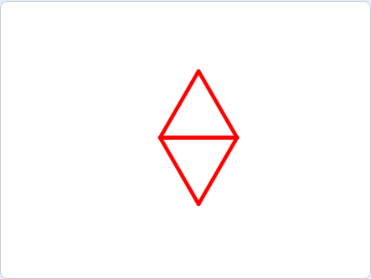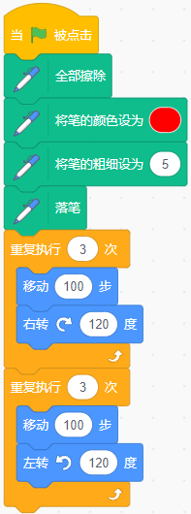

30．气球的程序如下图所示，运行程序后，多次按下空格键，气球会不断变小。（ ）
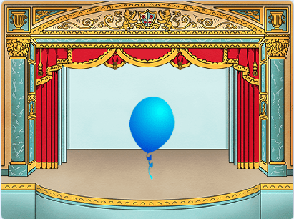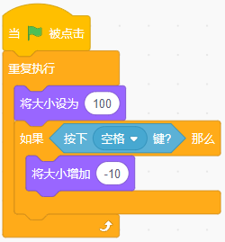

31．箭头初始位置如下图所示，运行程序后，箭头会朝下。（ ）
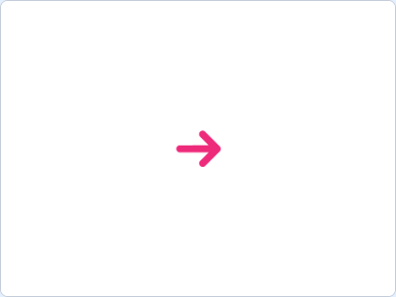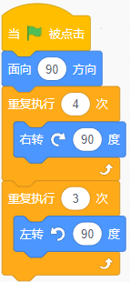

32．小猫的程序如下图所示，初始位置为(0,0)，点击小猫后，小猫会瞬间移到(100,100)。（ ）
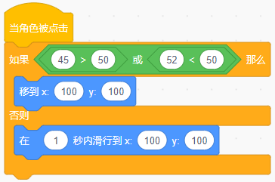

33．有两根同样长的绳子，第一根剪去12米，第二根接上7米。现在第一根比第二根少5米。（ ）

34．舞台背景总是位于所有角色的最下面。（ ）

35．小猫角色的程序如下图所示，点击绿旗后，先按下右键，再按下左键，小猫会先向右移动100步，再向左移动100步。( )
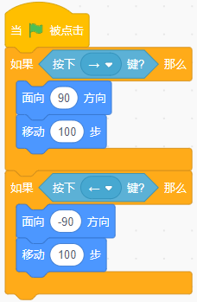

三、编程题（共2题，共30分）
36．风车
1.准备工作
（1）默认小猫角色；
（2）添加背景：Blue Sky 2。
2.功能实现
（1）小猫隐藏，初始位置为(0,0), 面向90方向，画笔颜色为红色，画笔粗细为3；
（2）先绘制一个边长为60的等边三角形；
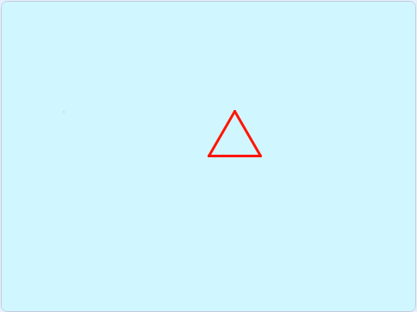
（3）小猫向右移动40步，右转90度后，绘制第二个三角形；
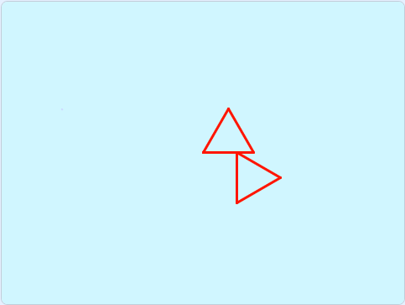
（4）依次画出四个三角形。
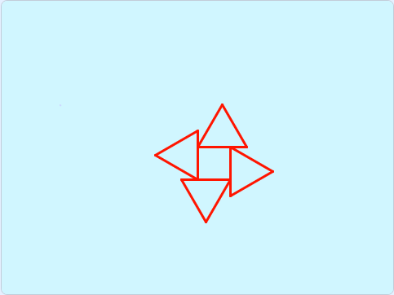

37．水果忍者猫
1.准备工作
（1）删除默认小猫角色，添加角色：Cat 2和Apple；
（2）给Cat 2添加Oops声音，给Apple添加Chomp声音；
（3）添加背景：Jungle。
2.功能实现
（1）程序开始，小猫的初始位置为(0,0)，面向90方向，苹果移到舞台随机位置，大小为50；
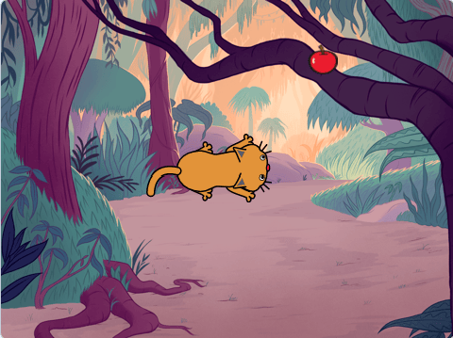
（2）按下上下左右键，能够控制小猫上下左右移动，面向方向也随着变化；
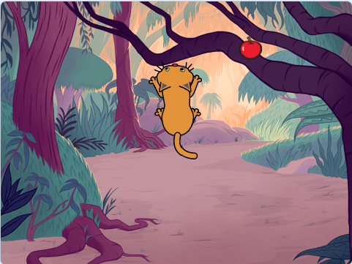
（3）小猫碰到舞台边缘，播放声音Oops，并移到初始位置(0,0)；
（4）苹果碰到小猫，播放声音Chomp，并移到舞台随机位置。

参考答案
一、单选题（共25题，共50分）
1．B | 2．A | 3．C | 4．A | 5．A
6．D | 7．B | 8．D | 9．A | 10．A
11．B | 12．A | 13．D | 14．C | 15．B
16．D | 17．D | 18．D | 19．B | 20．C
21．C | 22．C | 23．A | 24．D | 25．B

二、判断题（共10题，共20分）
26．正确 | 27．错误 | 28．正确 | 29．正确 | 30．错误
31．正确 | 32．错误 | 33．错误 | 34．正确 | 35．错误

三、编程题（共2题，共30分）
36．评分标准：
（1）能正确设置画笔的粗细为3，颜色为红色；（2分）
（2）能画出一个三角形；（5分）
（3）能画出四个三角形；（4分）
（4）四个三角形位置正确。（4分）
37．评分标准：
（1）能够正确添加背景、角色；（2分）
（2）能够正确添加声音；（2分）
（3）按下上下左右键能控制小猫上下左右移动；（2分）
（4）能跟随不同按键改变方向；（4分）
（5）小猫碰到舞台边缘，能播放声音，回到初始位置；（2分）
（6）苹果碰到小猫，能播放声音，移到舞台随机位置。（3分）

